ROTEIRO DE ESTUDOS DE GEOMETRIA DO 8º ANO: PERÍODO 20/04 a 24/04
Professoras: Luciene 8ºA e Karina 8ºB

Você deverá realizar as atividades em seu caderno com o título: Atividadesdomiciliar referente a 2 aulas sendo do período de 20/04 a 24/04.
Podendo, as atividades, serem impressas ou como forma de cópia.
ATENÇÃO: Todas as resoluções deverão estar registradas, aquelas que são possíveis, não apenas as respostas.
Fique atento (a)! Você poderá usar o livro didático e outras fontes como: vídeo aula e outros instrumentos que achar necessário para auxiliar na resolução dos mesmos. Bons estudos!!!

Pontos Notáveis de um Triângulo
Conforme se pode ver na ilustração abaixo, é possível traçar quatro segmentos de reta num triângulo, cada um com diferentes características. A partir destes quatro tipos diferentes de divisões do triângulo, conseguimos encontrar quatro pontos notáveis no triângulo. Na tabela está presente um resumo das principais caraterísticas desses pontos.
- Altura: segmento de reta a unir a base com o vértice oposto formando um ângulo reto com esta.
- Bissetriz: segmento de reta a unir a base com a bissetriz do vértice oposto.
- Mediana: segmento de reta a unir o ponto médio da base com o vértice oposto.
- Mediatriz: segmento de reta, partindo do ponto médio da base e formando um ângulo reto com esta.

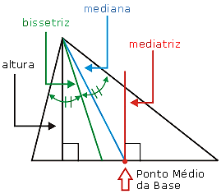
NOME | IMAGEM | ENCONTRO | CURIOSIDADES
Ortocentro | 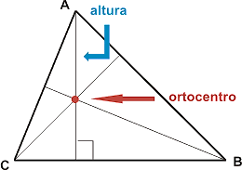 | Ponto de Encontro das 3 Alturas | O ortocentro encontra-se na região interna do triângulo se este é acutângulo, coincide com o vértice do ângulo reto se for retângulo e encontra-se fora do triângulo no caso deste ser obtusângulo.
Incentro | 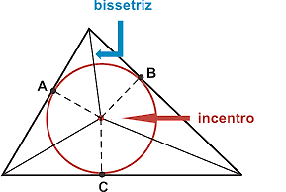 | Ponto de Encontro das 3 Bissetrizes | O incentro é o centro de uma circunferência inscrita no triângulo. Assim sendo, fica à mesma distância de todos os seus lados.
Baricentro | 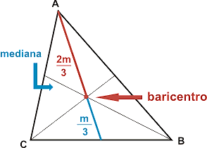 | Ponto de Encontro das 3 Medianas | O baricentro é o centro de gravidade do triângulo. Se suspendermos um triângulo pelo seu baricentro, ele fica em equilíbrio. Este ponto está a uma distancia de dois terços da mediana em relação ao vértice correspondente.
Circuncentro | 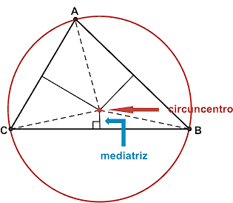 | Ponto de Encontro das 3 Mediatrizes | O circuncentro é o centro de uma circunferência circunscrita no triângulo. Assim sendo, está à mesma distância dos três vértices.

Sugestão de podcast (áudio) explicando como se encontra os pontos notáveis:
https://mundoeducacao.bol.uol.com.br/matematica/pontos-notaveis-triangulo.htm
Texto do livro páginas 161 à 163

AGORA É SUA VEZ: Copie e responda os exercícios no caderno.

- Considerando seus conhecimentos sobre triângulos, cevianas e pontos notáveis, julgue os itens a seguir em V (verdadeiro) ou F (falso).
- O baricentro é o ponto de encontro das bissetrizes internas de um triângulo. ( )
- A mediatriz é um segmento de reta com extremidades no vértice do triângulo e no ponto médio do lado oposto a ele. ( )
- As três medianas de um triângulo encontram-se num ponto chamado baricentro. ( )
- O ortocentro sempre é um ponto interno ao triângulo. ( )
- Uma mediatriz de um triângulo intersecta uma de suas medianas.( )

- Em cada um dos triângulos abaixo, o segmento $\overline{AD}$ é mediana, bisstriz ou altura?
a) b) c) d)

- No tirângulo ABC a seguir, $\overline{AM}$ é a mediana. Determine o perímetro desse triângulo.

- Observe e calcule. No $∆ABC$, $\overset{⃡}{AD}$ é a mediatriz e $\overline{AD}$ é a altura relativa ao lado $\overline{BC}$.

  - Qual é a medida do ângulo $D\hat{A}C$?
  - Qual é o perímetro do $∆ABC$, ou seja, a soma das medidas de seus lados?

